Panasonic SC-HTB254 für   
TV-Klangtuning und Musikstreaming

Kompakte Soundbar mit 120 Watt (RMS), kabellosem Subwoofer und Bluetooth

PRESSEINFORMATION  
Februar 2018

Im Überblick

Soundbar SC-HTB254

Kompakte 2.1 Soundbar mit kabellosem Subwoofer und 120 Watt (RMS) Ausgangsleistung

Digitale Verbindung zum TV per HDMI oder optischem Eingang

Dynamische TV Sound Verstärkung dank Dolby Digital und DTS Digital Surround Unterstützung

Bequeme Steuerung mit nur einer Fernbedienung für TV und Soundbar dank HDMI-CEC

Bluetooth-Funktion für noch mehr Zuspielmöglichkeiten

Subwoofer mit flexibler Positionierung (horizontal / vertikal)

Diesen Pressetext und die Pressefotos (downloadfähig mit 300 dpi) finden Sie im Internet unter <https://www.panasonic.com/ch/de/corporate/presse.html>

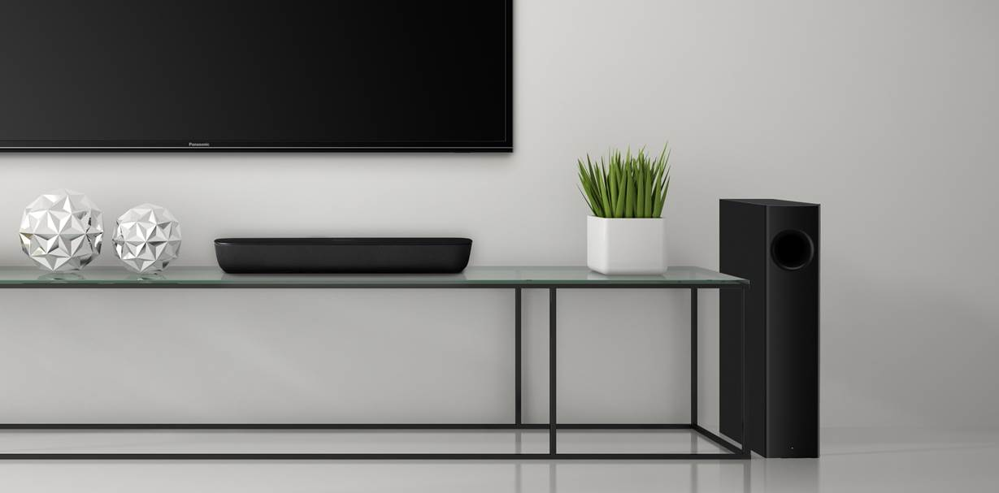Rotkreuz, Februar 2018 – Ob Actionfilm oder Castingshow: Ohne den passenden Sound ist Fernsehen nur halb so schön. Mit der kompakten Soundbar HTB254 ermöglicht Panasonic ein vielseitiges Klangtuning mit wenig Aufwand. Das 120 Watt (RMS) starke 2.1 Soundsystem liefert einen dynamischen Klang und ist dabei so kompakt, das es einfach zwischen den TV-Füssen Platz findet. Das richtige Tieftonfundament für ein intensives Filmerlebnis steuert ein kabelloser Subwoofer bei. Musikfans können die HTB254 zusätzlich als Bluetooth Lautsprecher nutzen.

Die HTB254 verteilt ihre 120 Watt Ausgangsleistung (RMS) auf zwei 10 x 4 cm Breitbandlautsprecher (je 40 Watt) und den separaten Subwoofer mit 14 cm Tieftöner. H.Bass verstärkt den unteren Frequenzbereich zusätzlich und verhilft der kompakten Soundbar zu einer erstaunlichen Bass-Performance. Dazu verleiht Virtual Surround dem klaren, kraftvollen Sound die gewünschte Räumlichkeit. Für die weitere Klangoptimierung bietet die HTB254 drei Soundmodi: Standard, Music und Cinema. Damit erhalten Blockbuster und Musiksendungen ein stimmiges Klangbild. Dolby Digital und DTS Digital Surround werden von dem Speaker-System natürlich unterstützt.

Die kompakten Abmessungen der HTB254 erlauben ein Klangtuning in wirklich jedem Raum. Mit 45 x 5,1 x 13,5 cm (B x H x T) ist die Haupteinheit ausgesprochen schlank und flexibel. So kann sie je nach TV-Grösse bequem vor dem TV-Gerät oder sogar zwischen den Standfüssen Platz nehmen.

Die Verbindung der Soundbar zum TV-Gerät erfolgt über HDMI. Dabei unterstützt sie HDMI-CEC und spricht damit herstellerübergreifend auf die TV-Fernbedienung an. Alternativ ist für den Anschluss an das TV-Gerät ein optischer Audio-Eingang vorhanden.

Auch für den Subwoofer ist leicht ein Platz gefunden. Der Tiefton-Lieferant wird kabellos angesteuert und kann wahlweise stehend (z.B. neben der TV-Bank) oder liegend (z.B. unter der Couch) positioniert werden.

In der HTB254 steckt darüber hinaus ein leistungsfähiger Bluetooth Lautsprecher für das Musikstreaming vom Smartphone/Tablet. So hören Anwender ihre gespeicherten Songs, Hörbücher, Streaming Dienste oder Internetradio im satten Klang der Soundbar.

Die Panasonic HTB254 ist ab April 2018 erhältlich. Die unverbindliche Preisempfehlung liegt momentan noch nicht fest.

Über Panasonic:

Die Panasonic Corporation gehört zu den weltweit führenden Unternehmen in der Entwicklung und Produktion elektronischer Technologien und Lösungen für Kunden in den Geschäftsfeldern Consumer Electronics, Housing, Automotive und B2B Business. In der fast 100-jährigen Unternehmensgeschichte expandierte Panasonic weltweit und unterhält inzwischen 495 Tochtergesellschaften und 91 Beteiligungsunternehmen. Im abgelaufenen Geschäftsjahr (Ende 31. März 2017) erzielte das Unternehmen einen konsolidierten Netto-Umsatz von 7,343 Billionen Yen / 56,3 Milliarden EUR. Panasonic hat den Anspruch, durch Innovationen über die Grenzen der einzelnen Geschäftsfelder hinweg Mehrwerte für den Alltag und die Umwelt seiner Kunden zu schaffen. Weitere Informationen über das Unternehmen sowie die Marke Panasonic finden Sie unter [www.panasonic.com/global/home.html](http://www.panasonic.com/global/home.html) und [www.experience.panasonic.ch/](http://www.experience.panasonic.ch/).

Weitere Informationen:

Panasonic Schweiz

Eine Division der Panasonic Marketing Europe GmbH

Grundstrasse 12

6343 Rotkreuz

Ansprechpartner für Presseanfragen:  
Martina Krienbühl

Tel.: 041 203 20 20

E-Mail: panasonic.ch@eu.panasonic.com

Bei Veröffentlichung oder redaktioneller Erwähnung freuen wir uns über die Zusendung eines Belegexemplars.